Madrid, 30 de septiembre de 2021

‘La última tentación’ bate su récord, duplica ampliamente a su competidor en el target comercial y arrasa entre los jóvenes

Casi 2,1M de espectadores, con un 17,8% de share, situaron anoche al programa como líder de su franja, con más de 6 puntos de ventaja sobre su rival, que emitió ‘Veo cómo cantas’ (10,7% y 1,1M). Creció hasta el 23,7% entre el público más atractivo para los anunciantes y alcanzó un espectacular 38,2% entre el público de 16-34 años.

‘Sálvame Naranja’, con un 19,7% y 1,8M, y ‘El programa de Ana Rosa’, con un 21,8% y 695.000, alcanzaron sus mejores datos de la temporada y fueron lo más visto de sus respectivas franjas, al igual que ‘Sálvame Limón’, con un 14,7% y casi 1,6M. ‘Ya es mediodía’, con un 17,3% y 1,4M, firmó su firmó sus mejores registros desde junio.

Telecinco, cadena más vista del miércoles con un 16,9%. Toda su oferta de la jornada, desde la mañana hasta la madrugada, convirtió en positivo el target comercial, perfil de la audiencia que dominó en total día (19,5%), en day time (20,1%) y en el prime time (18,3%).

La primera ceremonia de la hoguera y sus consecuencias, con el traslado de tres de sus participantes a Villa Playa, llevó a ‘La última tentación’ a firmar sus mejores datos históricos con un 17,8% de share y casi 2,1M de espectadores, cifras con las que se situó como líder de su franja de emisión con más de 6 puntos de ventaja y casi 1 millón de espectadores sobre la oferta de su directo competidor (11,6%), que emitió una nueva entrega de ‘Veo cómo cantas’, que marcó un 10,7% y más de 1,1M.

El programa conducido por Sandra Barneda creció hasta el 23,7% en el target comercial, frente al 11,4% de su competidor, y acogió 66 de los 100 spots más vistos del día. Además, fue la opción preferida por los menores de 54 años, arrasando entre los jóvenes de 16-34 años con un 38,2%, su público más destacado, frente a su competidor, que dominó el target de 55 a 64 años con un 12,9%. Firmó destacados registros en Murcia (25,5%), Andalucía (25,2%), Castilla-La Mancha (20,4%) y Catilla y León (19,2%).

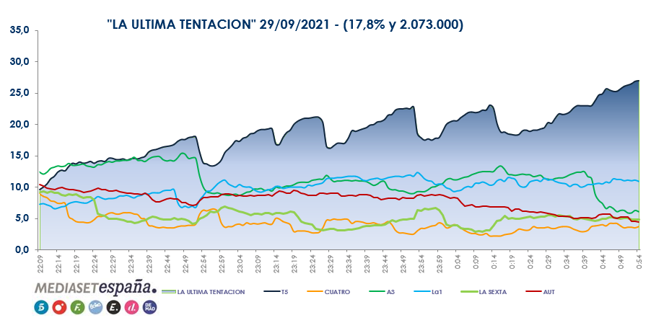

Previamente, ‘El programa de Ana Rosa’ anotó un 21,8% y 695.000, sus mejores registros desde el pasado 24 de junio, situándose una jornada más como líder de la mañana. En la tarde, ‘Sálvame Naranja’ firmó su mejor dato de la temporada y desde el pasado 7 de julio con un 19,7% y casi 1,8M, dominando su franja con 4,5 puntos de ventaja frente a la segunda opción. ‘Sálvame Limón’ también lideró en su horario con un 14,7% y casi 1,6M. ‘Ya es mediodía’, con un 17,3% y más de 1,4M, también alcanzó su mejor audiencia desde el 24 de junio.

Telecinco fue la cadena más vista del día con un 16,9% y encabezó también la mañana, con un 20,2%, la tarde, con un 19,7%, el day time, con un 18%, y el late night, con un 18%. Toda su oferta, desde la mañana a la madrugada, convirtió en positivo el target comercial, segmento del público que la cadena dominó tanto en total día (19,5%), en day time (20,1%) y en el prime time (18,3%).

